DAGI - Beregne takst for et barn.

1) Check at barn (side 503- slå barns cpr-nr op) :
- ikke er udmeldt institution eller udmeldelse dato ligger I fremtiden
- er tilmeld institution
- er indmeldt før sidste dag som køres for i denne måned (f.eks. sidste dag i juli: 31-07-2012)
2) Find indkomst for betaler: (side 503 slå barns cpr-nr op og klik på barn- se betalers skattepligtig/forventet indkomst)
Husk: aflæs felt Takstår – skal være dette år vi foretage bogføring for.
Brug forventet indkomst for betaler hvis findes, ellers brug skattepligtig oplysning
Brug forventet indkomst for sambo hvis findes , ellers brug skattepligtig oplysning
Find sum af indkomst for betaler + indkomst for sambo = sml. Indkomst

3) Beregn pris for barn: (side 515)
Find nominel pris, ud fra gyldig- fra, forældres indtægtsgruppe, altså sml. Indkomst og institutionstype.
Tag udgangspunkt i relevante gyldig-fra-dato
Regler:
- Til men ikke med den måned man fylder minimums-alderen, betaler man under-takst
- Fra og med den måned man fylder minimums-alderen, betaler man normal takst
- Fra og med måneden efter man fylder maximum-alderen, betaler man over-takst
Bemærk: der regnes i hele måneder
Bemærk, at en maksimum-alder på 5 år betyder at barnet må gå i institutionen indtil det fylder 6 år, altså til det er 5,999 år.
Nu har vi nominel pris

4) Beregn endelig takst for barn
Tag nu hensyn til evt. søskenderabat, specialpris etc.: (side 503- slå barns cpr-nr op) :
Udgangspunkt: Takst= nominel pris
- Hvis speciel pris angivet, så er Takst = special pris
- Hvis søskende rabat: Takst = Takst /2
- Hvis pris-reduktion% angivet OG ligger inden for betalingsmåned:
prisreduktutionKR= Takst * prisreduktion% / 100 – og
Takst = Takst – prisreduktutionKR
- Juster pris i henhold til antal dage som barn går i institution:
Takst= Takst * antal dage i måneden som barn er indmeldt / antal dage i måneden;
prisreduktutionKR:= prisreduktutionKR * antal dage i måneden som barn er indmeldt / antal dage i måneden
Takst = Takst – prisreduktutionKR

Antal dage i måneden: beregnes som: Sidste dag i måned – 1. dag i måned +1
Bemærk nedenstående eksempler er fra testdatabase

Eksempel 1: fra bogføringslog side 522 bkweb19 ”Pålign Daginstitution JUL 2012”:
Kunde 0110772653 Thele Peter Samuelsen for JULI 2012, reference: 0812047094, beløb 706kr
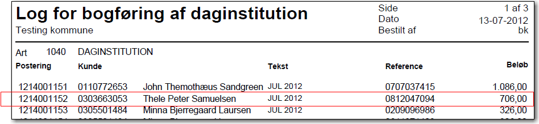

1) Check at barn (side 503- slå barns cpr-nr op) :
- ikke er udmeldt institution eller udmeldelse dato ligger I fremtiden -> JA
- er tilmeld institution -> JA
- er indmeldt før sidste dag som køres for i denne måned (ex. 31-07-2012) -> JA
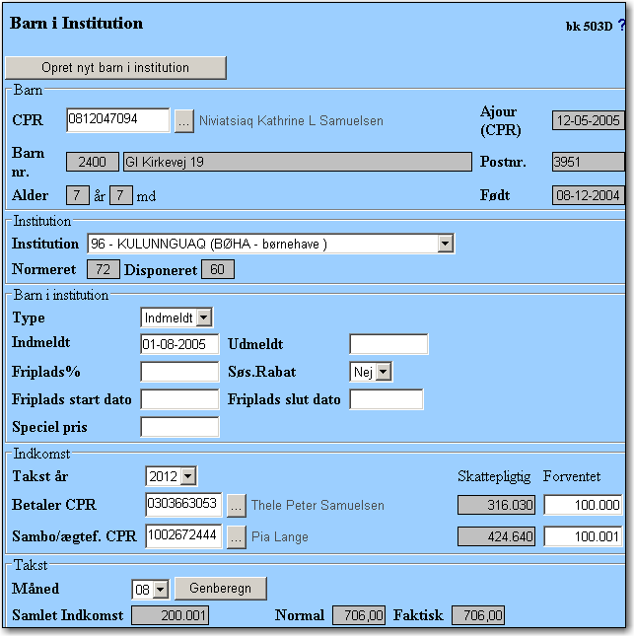

2) Find indkomst for betaler: (side 503 slå barns cpr-nr op og klik på barn- se betalers skattepligtig/forventet indkomst) se billede ovenover
Husk: aflæs felt Takstår – skal være dette år vi foretage bogføring for. -> JA
Brug forventet indkomst for betaler hvis findes, ellers brug skattepligtig oplysning = 100.000kr
Brug forventet indkomst for sambo hvis findes , ellers brug skattepligtig oplysning= 100.001kr
Find sum af indkomst for betaler + indkomst for sambo eller aflæs = sml. Indkomst = 200.001kr

3) Beregn pris for barn: (side 515)
Find nominel pris, ud fra gyldig- fra, forældres indtægtsgruppe, altså sml. Indkomst og institutionstype.
Tag udgangspunkt i relevante gyldig-fra-dato
Regler:
- Til men ikke med den måned man fylder minimums-alderen, betaler man under-takst
- Fra og med den måned man fylder minimums-alderen, betaler man normal takst
- Fra og med måneden efter man fylder maximum-alderen, betaler man over-takst
Bemærk: der regnes i hele måneder
Bemærk, at en maksimum-alder på 5 år betyder at barnet må gå i institutionen indtil det fylder 6 år, altså til det er 5,999 år.
Nu har vi nominel pris = 706kr

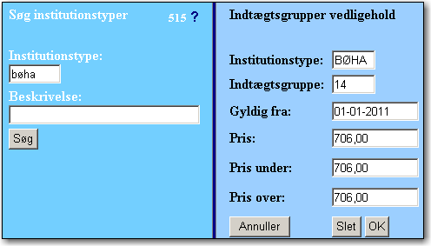

4) Beregn endelig takst for barn
Tag nu hensyn til evt. søskenderabat, specialpris etc.: (side 503- slå barns cpr-nr op) :
Udgangspunkt: Takst= nominel pris = 706kr
- Hvis speciel pris angivet, så er Takst = special pris -> Ingen special pris
- Hvis søskende rabat: Takst = Takst /2 -> Ingen søskenderabat
- Hvis pris-reduktion% angivet OG ligger inden for betalingsmåned: -> ingen prisreduktion
prisreduktutionKR= Takst * prisreduktion% / 100 – og
Takst = Takst – prisreduktutionKR 706- 0 = 706kr
- Juster pris i henhold til antal dage som barn går i institution:
Takst= Takst * antal dage i måneden som barn er indmeldt / antal dage i måneden; (706*31)/31= 706kr
prisreduktutionKR:= prisreduktutionKR * antal dage i måneden som barn er indmeldt / antal dage i måneden ( 0*31)/31= 0
Takst = Takst – prisreduktutionKR -> 706- 0= 706kr

Antal dage i måneden: beregnes som: Sidste dag i måned – 1. dag i måned +1

Eksempel 2:
Fra bogføringslog side 522 bkweb19 ”Pålign Daginstitution JUL 2012”:
Kunde 0811632333 Mathias Schmidt for JULI 2012, reference: 1405056808, beløb 1522 -1141kr
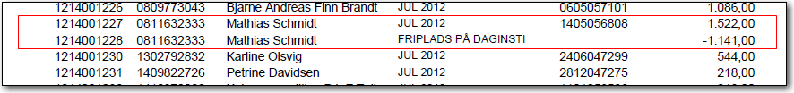

1) Check at barn (side 503- slå barns cpr-nr op) :
- ikke er udmeldt institution eller udmeldelse dato ligger I fremtiden -> JA
- er tilmeld institution -> JA
- er indmeldt før sidste dag som køres for i denne måned (ex. 31-07-2012) -> JA
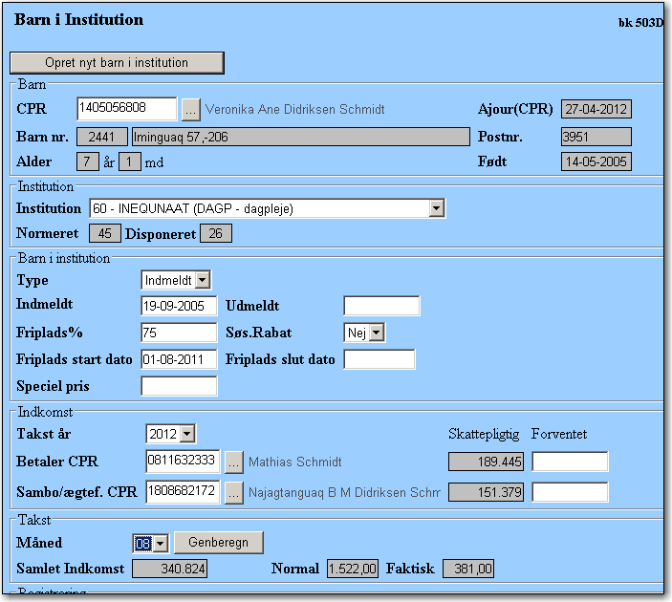
2) Find indkomst for betaler: (side 503 slå barns cpr-nr op og klik på barn- se betalers skattepligtig/forventet indkomst) se billede ovenover
Husk: aflæs felt Takstår – skal være dette år vi foretage bogføring for. -> JA
Brug forventet indkomst for betaler hvis findes, ellers brug skattepligtig oplysning = 189.445kr
Brug forventet indkomst for sambo hvis findes , ellers brug skattepligtig oplysning= 151.379kr
Find sum af indkomst for betaler + indkomst for sambo eller aflæs = sml. Indkomst = 340.824kr

3) Beregn pris for barn: (side 515)
Find nominel pris, ud fra gyldig- fra, forældres indtægtsgruppe, altså sml. Indkomst og institutionstype.
Tag udgangspunkt i relevante gyldig-fra-dato
Regler:
- Til men ikke med den måned man fylder minimums-alderen, betaler man under-takst
- Fra og med den måned man fylder minimums-alderen, betaler man normal takst
- Fra og med måneden efter man fylder maximum-alderen, betaler man over-takst
Bemærk: der regnes i hele måneder
Bemærk, at en maksimum-alder på 5 år betyder at barnet må gå i institutionen indtil det fylder 6 år, altså til det er 5,999 år.
Nu har vi nominel pris = 1522 kr

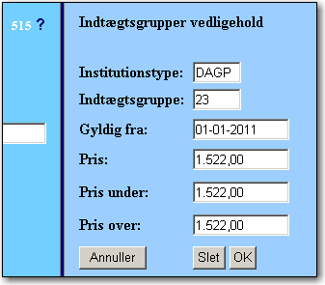

4) Beregn endelig takst for barn
Tag nu hensyn til evt. søskenderabat, specialpris etc.: (side 503- slå barns cpr-nr op) :
Udgangspunkt: Takst= nominel pris = 1522 kr
- Hvis speciel pris angivet, så er Takst = special pris -> Ingen special pris
- Hvis søskende rabat: Takst = Takst /2 -> Ingen søskenderabat
- Hvis pris-reduktion% angivet OG ligger inden for betalingsmåned: -> prisreduktion 75%
prisreduktutionKR= Takst * prisreduktion% / 100 – (1522 * 75)/100 = 1141 kr
Takst = Takst – prisreduktutionKR -> 1522-1141=380 kr
- Juster pris i henhold til antal dage som barn går i institution:
Takst= Takst * antal dage i måneden som barn er indmeldt / antal dage i måneden;
(380 *31)/31= 380 kr
prisreduktutionKR:= prisreduktutionKR * antal dage i måneden som barn er indmeldt / antal dage i måneden (1141*31)/31=1141kr
Takst = Takst – prisreduktutionKR -> 1522 - 1141kr = 380kr.

Antal dage i måneden: beregnes som: Sidste dag i måned – 1. dag i måned +1

På bogføringslog ser vi nominel pris og fripladsbeløb trukket fra. På side 216, skal kunde kun betale regning på 380 kr.

